HORARIO ESCOLAR 2015/16 |  | PROPUESTA PARA EL 2016/17
De 09:00 a 12:30 h.  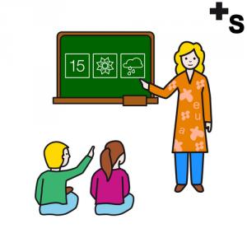  Clases |  | De 09:00 a 14:00 h.  Clases
De 12:30 a 15:30 h.

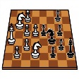

Comedor, refuerzo educativo, actividades de innovación, talleres con las monitoras de comedor, actividades extraescolares.

De 14:00 a 17:00 h.

Comedor, refuerzo educativo, actividades de innovación, talleres con las monitoras de comedor, actividades extraescolares
De 15:30 a 17:00 h.
Clases

Día y hora de la votación:

